Questionnaire n°2 (06/10):

Bonjour à vous,

Donc aujourd’hui, nous allons vous présenter le deuxième questionnaire ci-contre. Dans ce questionnaire, nous avons formulé plusieurs propositions sous forme de questions/réponses.

De ce fait, nous avons décidé de vous le proposer selon plusieurs détails.

- Comment allons-nous structurer le contenu ? Par rapport à la structure de notre contenu, nous avons mis en place différentes formes. (voir ci-dessous).
- Quelles fonctionnalités pouvons-nous ajouter ? En effet, nous avons mis en place plusieurs fonctionnalités qui vous sont présentées ci-dessous.
- Avez-vous des exemples de sites Web pour source d’inspiration? Comme source d’inspirations, nous avons choisi de tirer quelques exemples, de par les sites comme Haribo, Free,FlyHyer, Free ou encore Opco Ep. (voir ci-dessous).
- Quelles palettes de couleurs/charte graphique souhaitez vous ? Nous avons choisi d’adapter les palettes de couleurs à la mise en page du site. Pour cela, nous avons utilisé le mode sombre avec des couleurs adaptées et le mode clair. (voir ci-dessous).
- Est-ce que le site que nous allons montrer, doit-il être « responsive » ? En effet, le site que nous allons vous proposer sera de sorte à être « responsive » afin de pouvoir adopter une visualisation plus apte au client et de lui permettre d’avoir un accès plus conforme/ et adapté à son outil d’utilisation (smartphones,tablettes, ordinateurs…). (voir ci-dessous).

Les différentes formes de mise en page que l’on vous propose :

Concernant la forme de mise en page, nous avons pensé que le site pouvait être adapté sous différents modes d’affichage (selon le choix du client).
Pour le mode sombre et mode clair, nous avons choisi cette palette de couleurs :
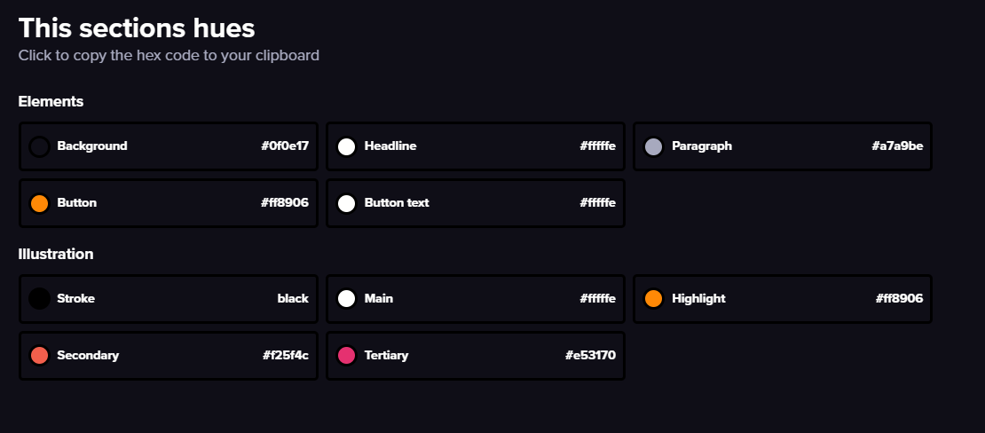
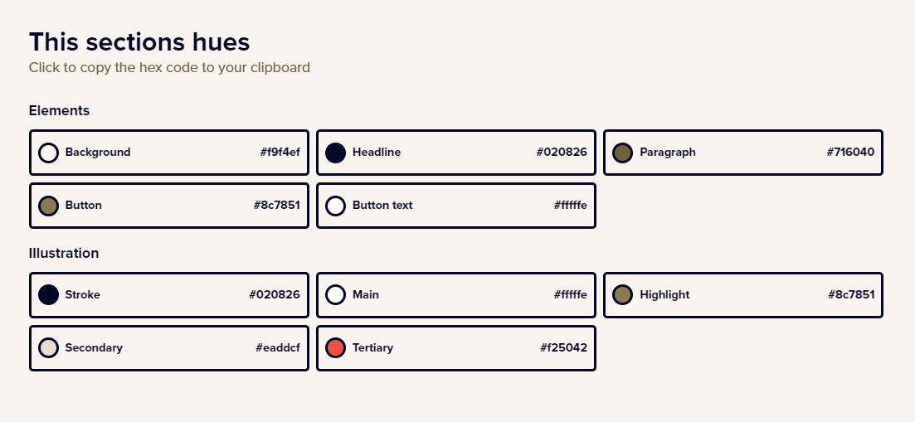
Nous avons aussi pensé à ce qu’il puisse y avoir une partie histoire de la marque, le descriptif, l’économie, la présentation, ce que la marque propose aujourd’hui et enfin,ce qu’elle souhaite proposer dans le futur.

Concernant les sites dont lesquels nous nous sommes inspirés, nous avons utilisé :
- Free
- Haribo
- FlyHyer
- Opco Ep

Et pour finir, voici le « zoning » que nous avons pensé à pouvoir présenter en amont :

Le « zoning » pour le menu:
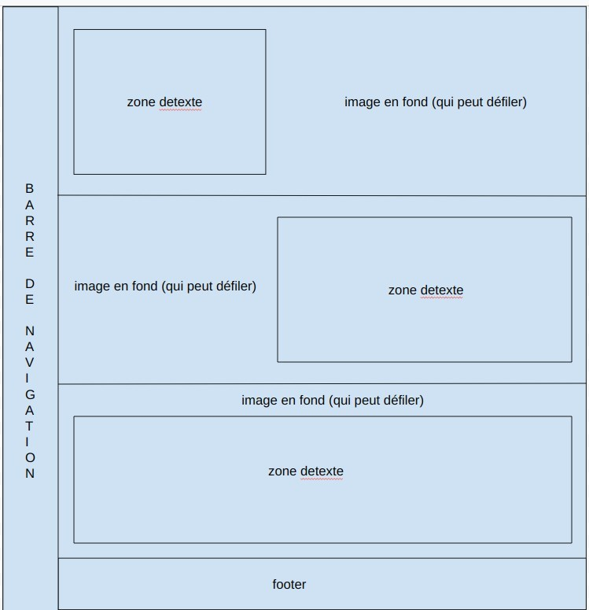
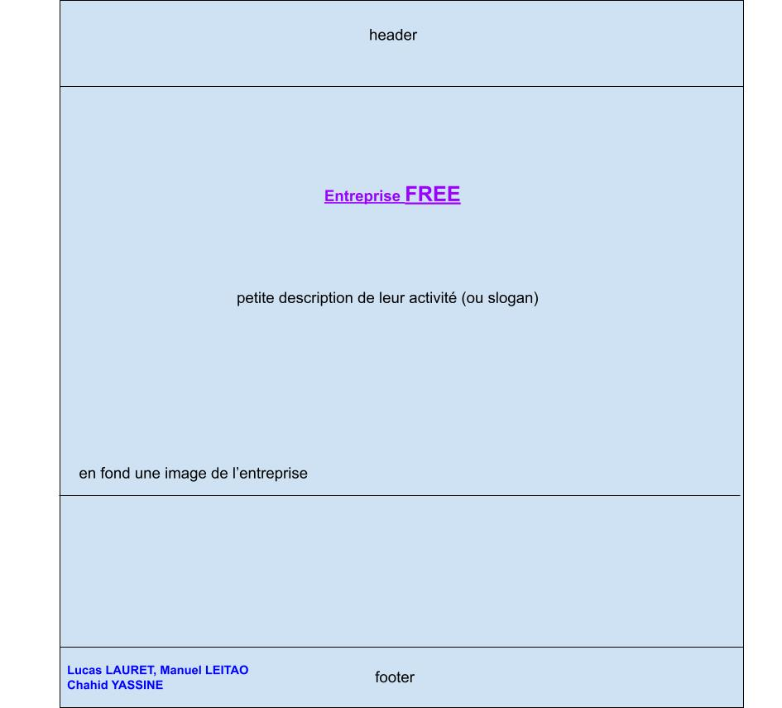
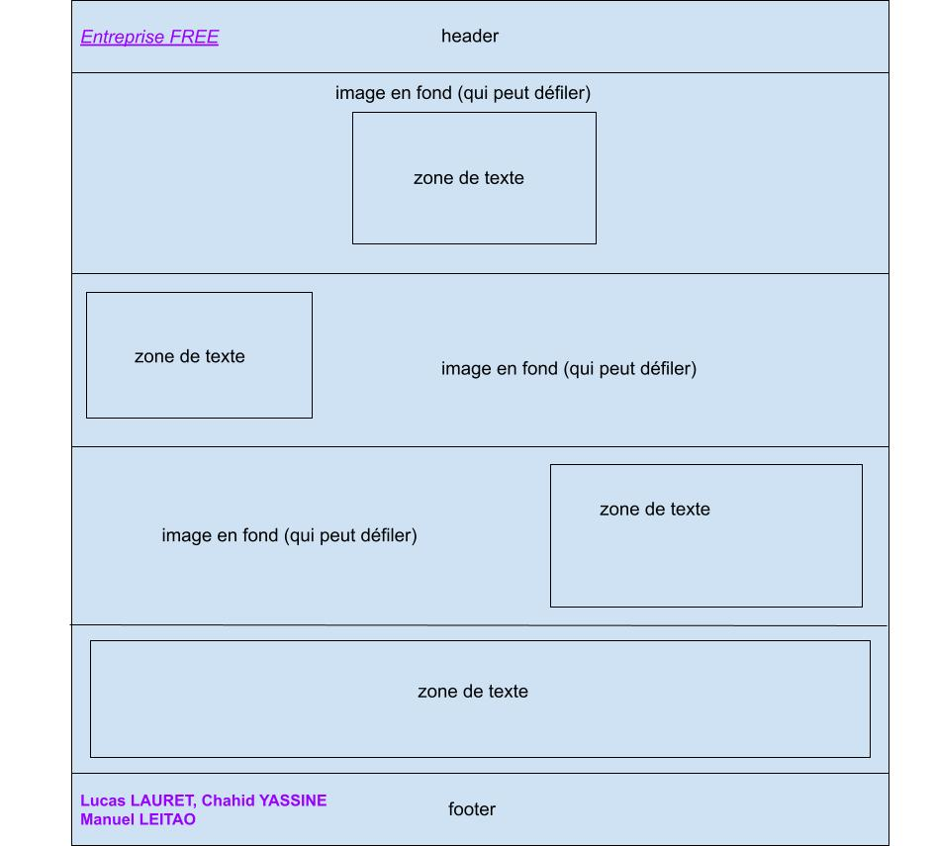
ssZ
Et pour finir, voici le zoning qui concernera les informations (2 versions) :
FREE
Manuel LEITAO, Chahid YASSINE, Lucas LAURET

